Informacja o Szkole Podstawowej nr 19 im. Juliana Tuwima w Częstochowie, tekst łatwy do czytania ETR (Easy To Read)
Szkoła Podstawowa nr 19 im. Juliana Tuwima znajduje się w dzielnicy Dąbie.
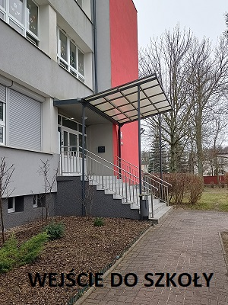
Adres szkoły to: ul. Orla 4/8, 42-202 Częstochowa
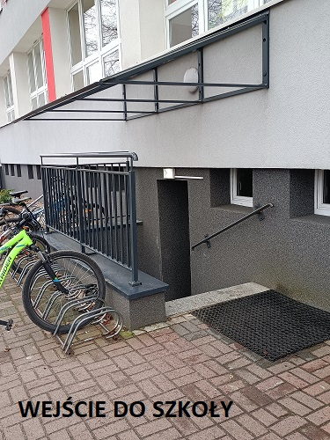
Do szkoły prowadzą dwa wejścia, od ulicy Orlej. Przy ulicy znajduje się parking oraz przystanek autobusowy.
Szkoła zajmuje się kształceniem i wychowaniem dzieci od pierwszej do ósmej klasy. Dyrektorem szkoły jest Elżbieta Szaraniec.
Lekcje odbywają się od poniedziałku do piątku. W szkole jest świetlica otwarta od 6.40 do 16.30.
Szkoła ma własną kuchnię i stołówkę, dzieci mogą korzystać z obiadów. Przy szkole znajduje się nowy plac zabaw i siłownia. Mamy dużą, wyremontowaną salę gimnastyczną.
Budynek szkoły ma dwa piętra. Jeśli chcesz się z nami skontaktować zapraszamy do sekretariatu. Sekretariat znajdziesz na parterze, żeby do nas wejść zadzwoń domofonem.

Sekretariat jest otwarty w godzinach:
Poniedziałek od 7.30 do 15.30
Wtorek od 7.30 do 16.00
Środa od 7.30 do 15.30
Czwartek od 7.30 do 15.30
Piątek od 7.30 do 15.00

Możesz też do nas zadzwonić, numery telefonu to: 34 361 67 58
34 360 12 18
Albo wysłać maila, adres mailowy to: sp19@edukacja.czestochowa.pl
Nasza strona internetowa to: www.sp19czest.szkolnastrona.pl
Możesz wejść do nas z psem przewodnikiem.

